



La idea para mi emprendimiento es crear una empresa que este especializada en
la creación e instalación de cámaras de seguridad y alarmas a un buen precio .
Esto se crearía con el fin de reducir, frenar e intentar eliminar la delincuemcia
presente em todas las comunidades del país y la caul preocupa tanto a los ciuda-
danos.
La idea sería vender a las municipalidades una cierta cantidad de cámaras
de seguridad con tal de poder monitorear lo que sucede en la ciudad y, en caso
de que sucediera alguna situación tales como un robo o un asesinato, tener
pruebas para poder atrapar al culpable y castigarle debidamente. Si esto se diera
acabo, le devolvería a la población la tranquilidad y seguridad de salir de sus ho-
gares

Director General
Erradicar por completo la delincuencia presente en las distintas comunidades del
país, además ser la mejor empresa en creación e instalación de cámaras de
seguridad
Poder combatir la delicuencia que se encuentra en las distintas ciudades del país
con esfuerzo y dedicación
Director
de Finanzas
Mantenimiento
de Cámaras
Soporte
Técnico
Gerente de
Producción
Producción
de Cámaras
Contador

Mejoraremos la seguridad de las comunidades en las que se instalen cámaras
para que las personas sientan mayor seguridad y tranquilidad a la hora de salir
de sus hogares, además de brindar una gran cantidad de empleos en los distintos
ámbitos de la empresa
Se buscaría que las cámaras funcionaran con energía renovable tal como lo es la
energía solar y así convertirnos en una empresa que de verdad se preocupa por
el medioambiente.
La empresa sería capaz de sobrevivir a base de las ganancias realizadas solo
con la venta, la instalación y el mantenimiento que se le da a las cámaras, debido
que se espera vender en grandes cantidades simultáneas y no solo un porducto
a la vez
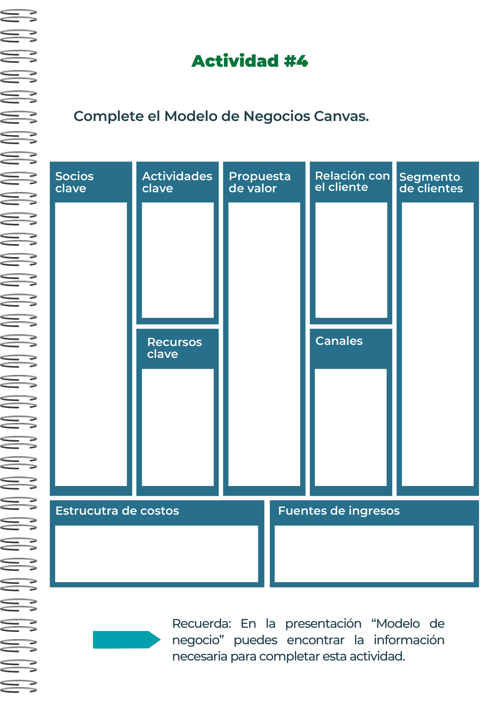
Enersys
(
empresa que
produce cables)
Municipalidades
de los distintos
cantones
Benito Cámaras
(
empresa de
Andree)
Mostrar a la
gente los
benficios que
habrian
(
menos
delinncuencia)
Marketing
enganchante
para la
audiencia
Especialistas
en circuitos
Transmisiones
de señal de
video
Dispositivos
de
almacenamiento
Que las
cámaras de
seguridad
posean una
buena
resolución de
imagen para
tener lujo de
detalles en
caso de
algun incidente
Además de
que posean un
circuito
cerrado para
evitar hackeos
a estas
Buscar una
buena calidad
de producto
por un precio
razonable
Mostrar la
calidad del
producto
para fomentar
la venta
La gran cantidad de ventas
Colaboraciones con otras empresas
Producción de las cámaras, mantenimiento
de las cámaras, marketing, recursos
humanos y materia prima
Podrían
requerir
nuestros
servicios
municipalidades
hospitales,
comercios,
bancos,
escuelas, etc
En general todo
lugar que desee
mejorar su
seguridad

Escasez de personal lo cual
ocasionaría un mal servicio
al cliente. Esto podría
causar un descontento con
los clientes actuales y
dificultar la llegada de
nuevos clientes
Mejor desempeño del
servicio al cliente por
parte de otras empresas
de cámaras de
seguridad
Buena calidad del producto
en todos los aspectos
posibles en comparación
con otras empresas
Mayor llegada de clientes
que desean el mejor
producto presente en el
mercado actual


Lugares seguros, vida sin estrés
Azul
Negro
Gris

Electricidad = 100.000
Agua = 10.000
Herramientas = 10.000
Alquiler del local = 150.000
Salarios = 1.500.000
Mantenimiento de equipo=70.000
Transporte = 20.000
Cableado = 10.000
Dispositivos de almacenamiento=
15.000
Transmisiones = 15.000
Dispositivos de control = 10.000
120.000
Total: 1.840.000
Total: 70.000
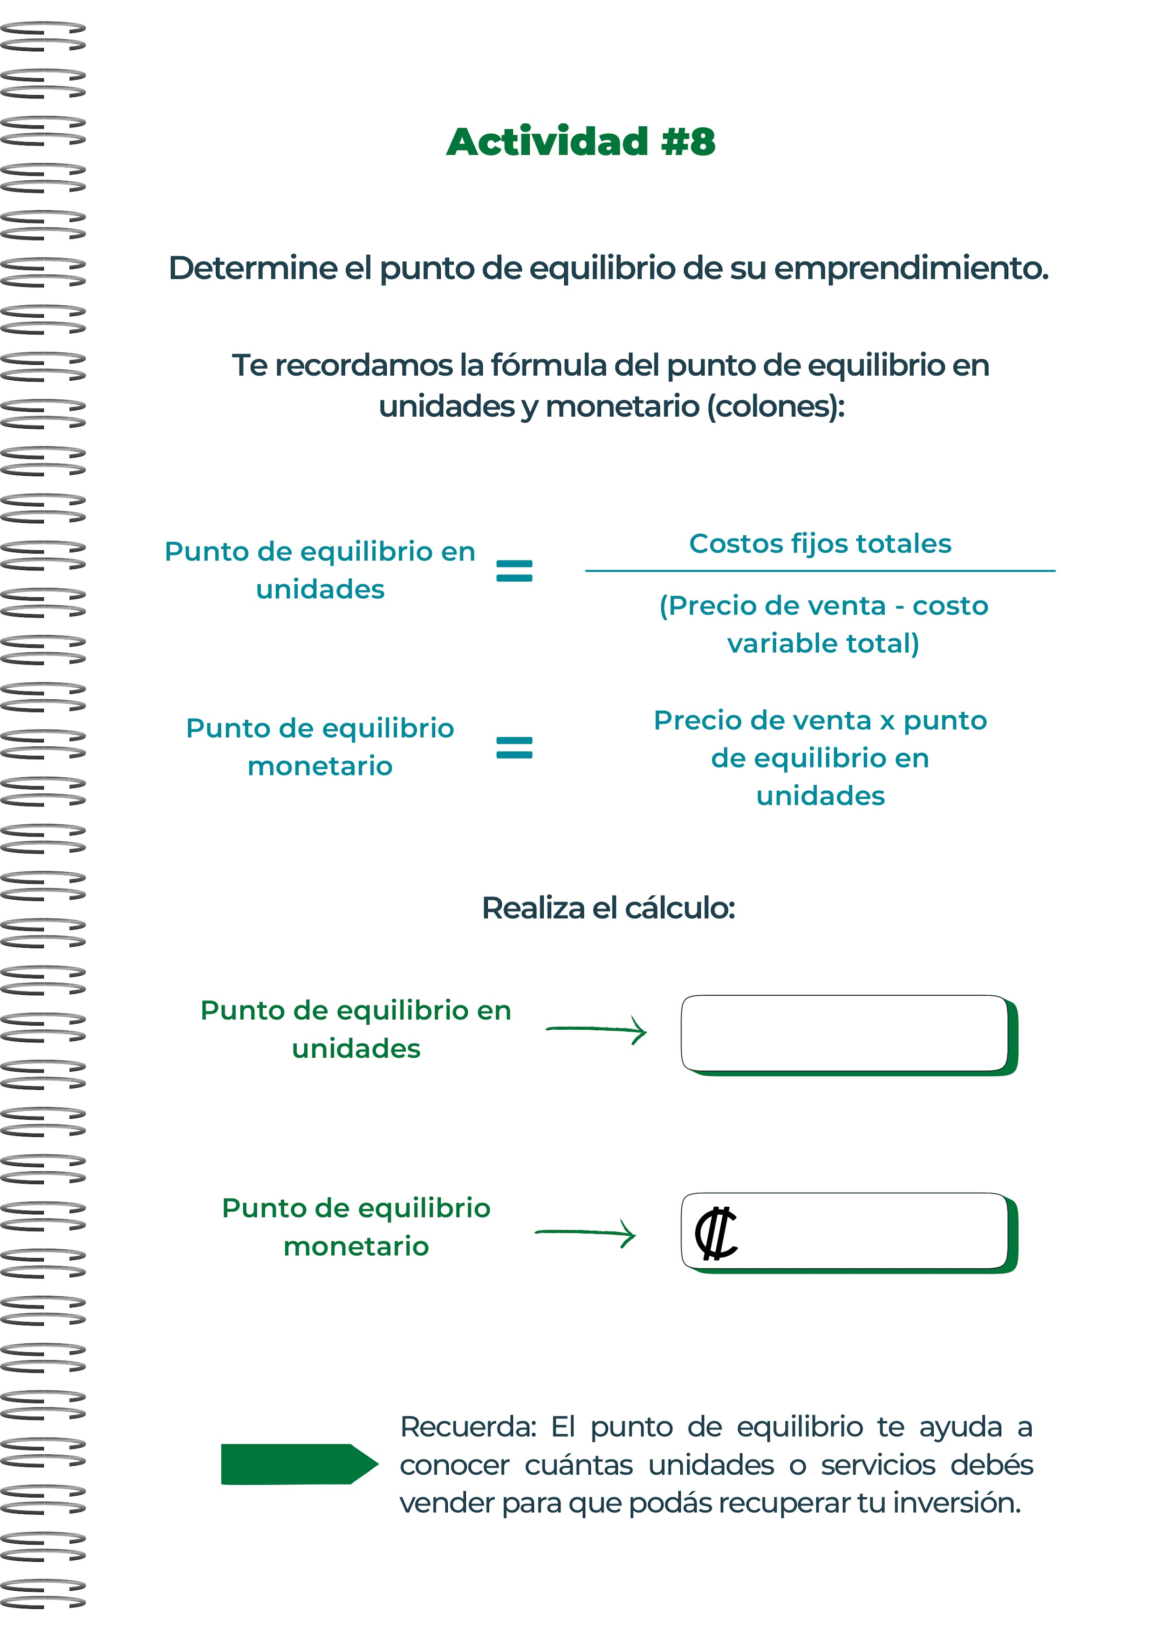
36
,8 en unidades
4.416.000
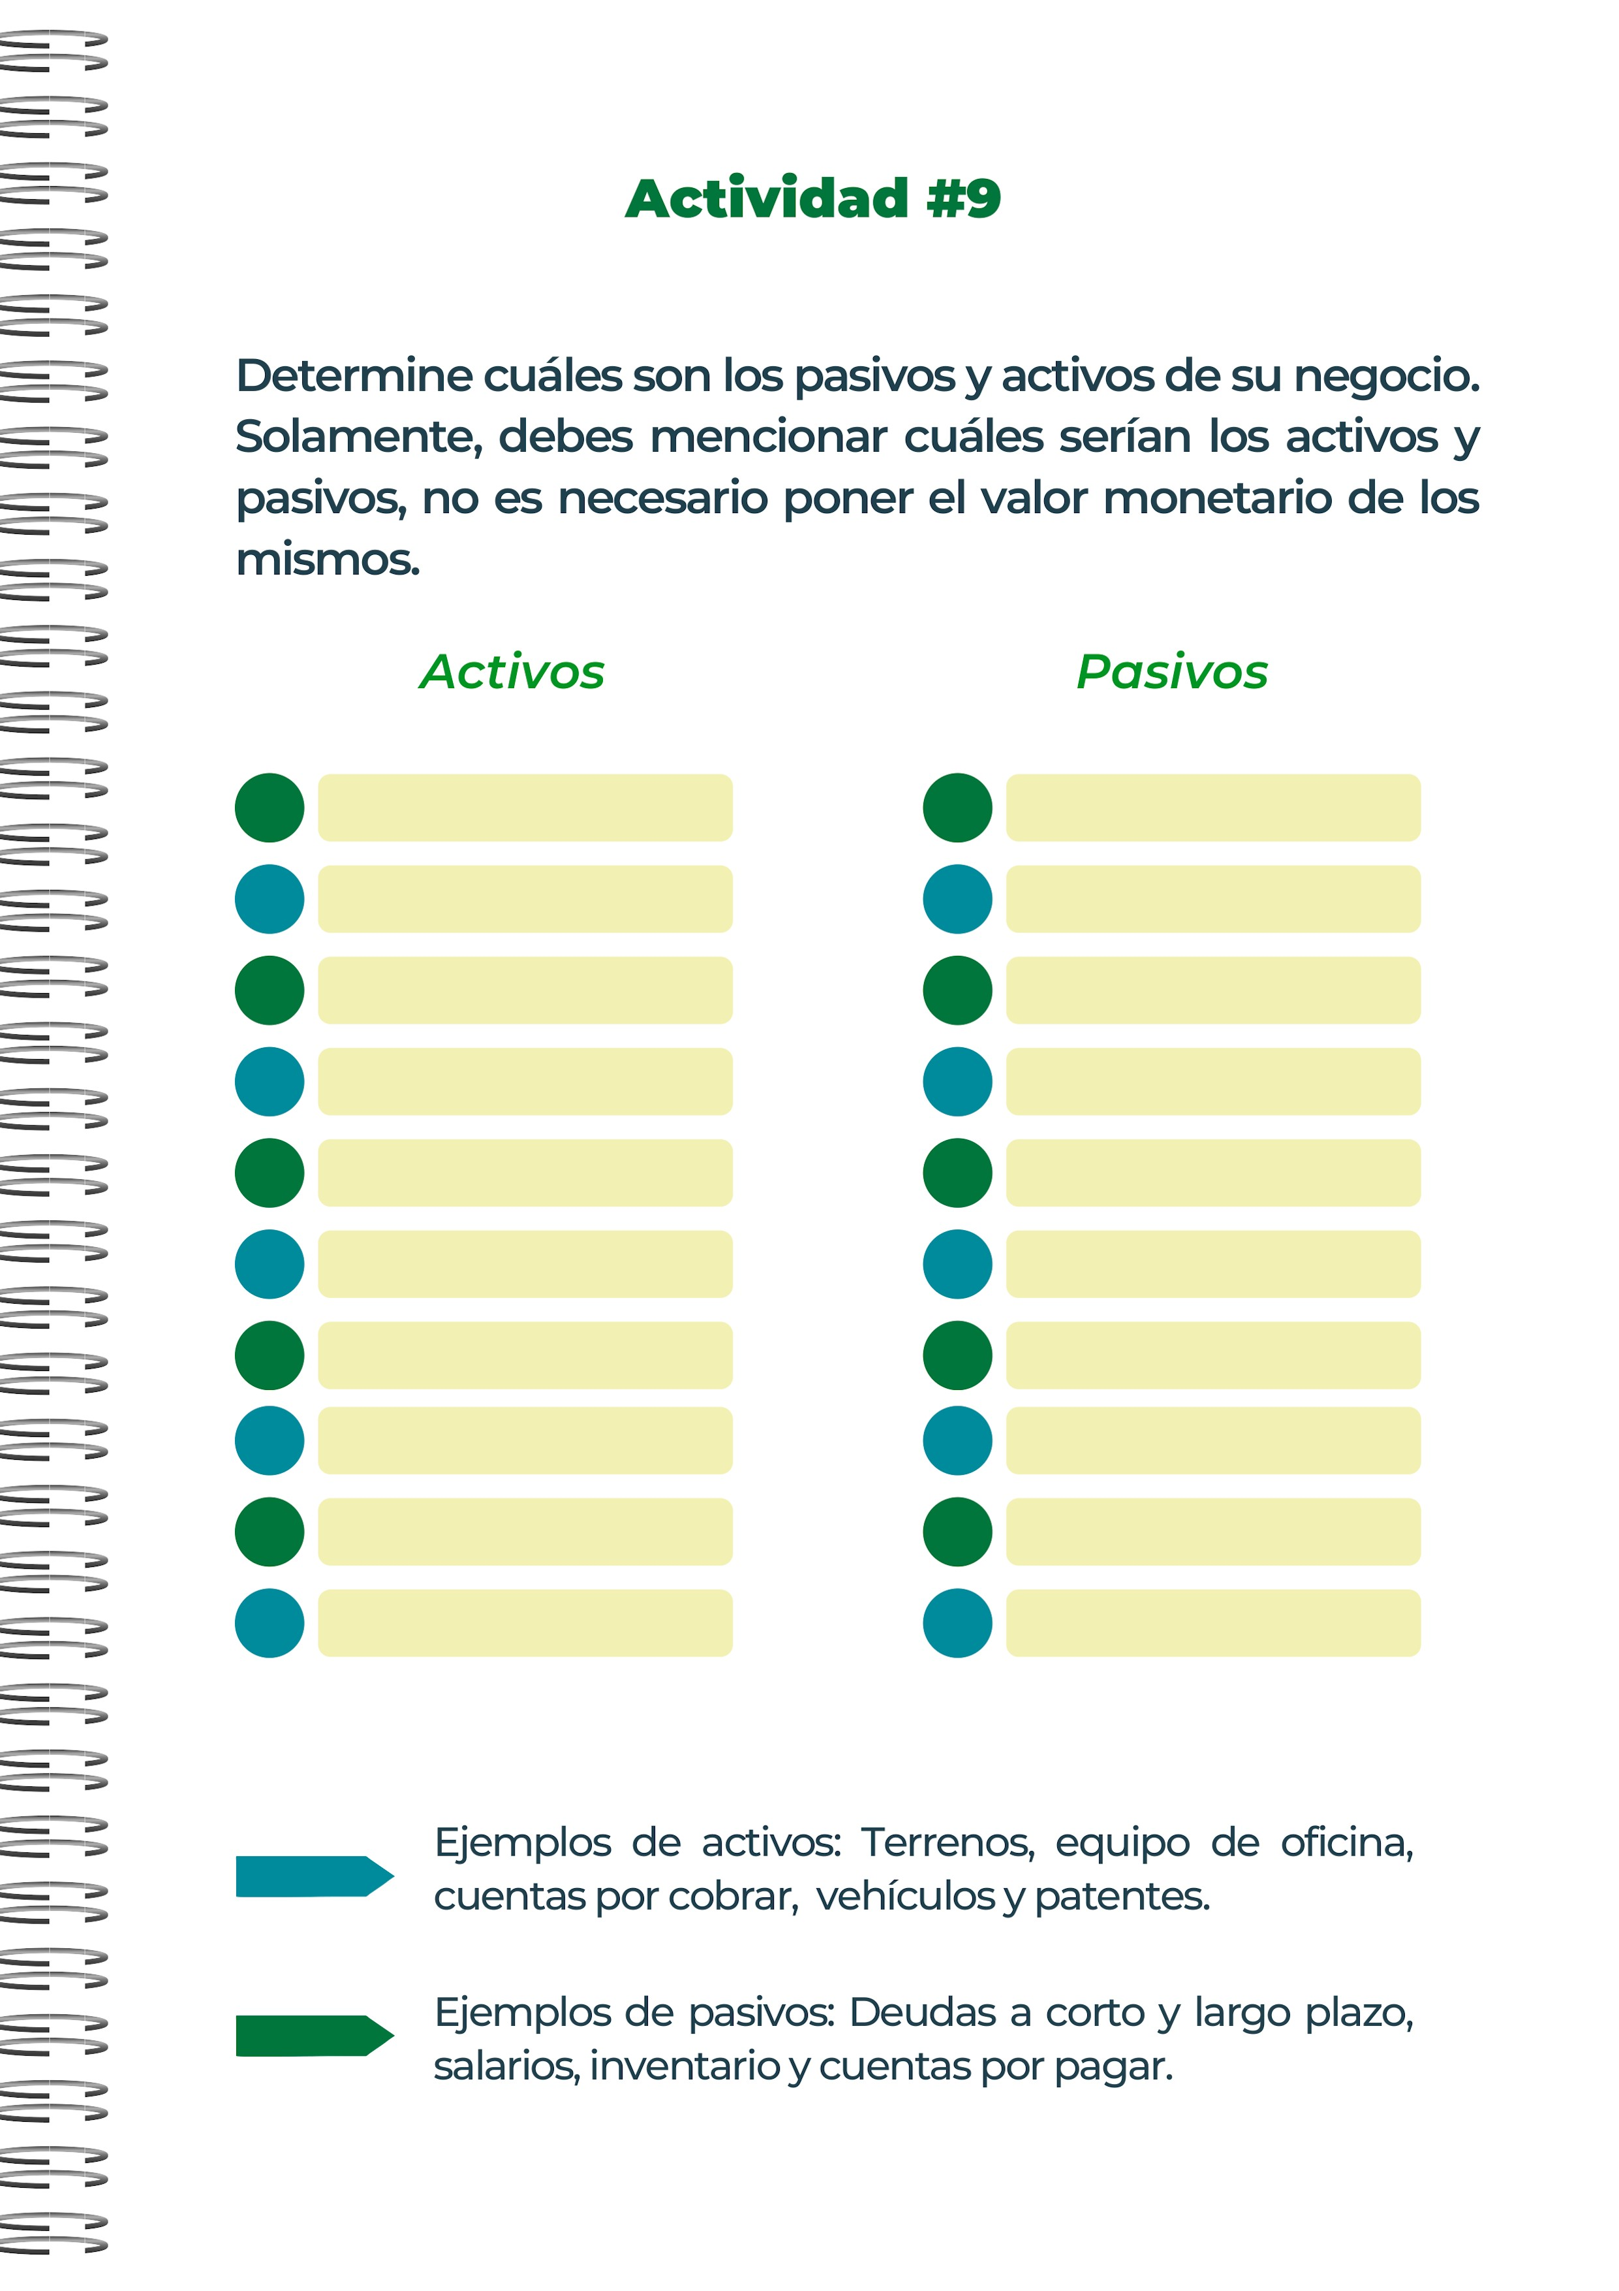
Impuestos
Salarios
Deudas con proveedores
Préstamos
Deudas a corto plazo
Deudas a largo plazo
Herramientas
Cuentas por cobrar
Materia prima
Programas o software
Transporte
Maquinaria
Alquiler

Si hay cierta cantidad de empresas que también se encargan de
la seguridad de establecimientos, tales como:
1
. Metro Wireless
2
. SISEA Seguridad
3
. Seguridad CIN
4
. Horus Technology
5
. Securitas
6
. Secure
7
. Sistemas Informáticos y Electrónicos del Este S.A
Sin embargo nuestra empresa debido a la calidad de sus productos
y sus servicios, se convertiría en una de las empresas más impor-
tantes en el ámbito de la seguridad

Son importantes debido a que gracias a ellas se logran dar una
parte de lo que gana una empresa con el fin de ayudar a la sociedad
en ciertos aspectos.
Gracias a estos de logra invertir en salud, mejorar la educación,
combatir la pobreza, destinar recursos a las necesidades sociales,
impartir justicia e impulsar los distintos sectores económicos del
país
Se venden todos los activos que se poseen, se vende la cartera de
clientes, se tratan de recuperar las cuentas por cobrar (gente que le
deben), se suma todo el dinero disponible y con eso se le pagan
todas las liquidaciones a los empleados, se pagan a los acreedores,
proveedores y a los bancos.

Combatir la inseguridad ciudadana presente en
las distintas comunidades del país
Para prevenir o disminiuir la inseguridad por medio
de la implentación de cámaras de seguridad y
devolver la tranquilidad a sus habitantes
Para todas las personas, ya que todos desean vivir en un
lugar más seguro y tranquilo
Buscar una manera de
brindar ayuda a las
comunidades en Costa
Rica
Crear una empresa
que busque brindar
ayuda a las distintas
comunidades en
Costa Rica
Disminuir la inseguridad
en las distintas
comunidades de
Costa Rica
Manuel David
Lobo Rodríguez
El 26-06-2024
Un dispositivo
electrónico con
conexión a internet,
muchas ideas y una
mentalidad positiva



